|  |  |  |  |
| --- | --- | --- | --- |
|  | Nations Unies | ECE/TRANS/WP.29/GRE/2020/8 | |
| _unlogo | **Conseil économique et social** | | Distr. générale  6 février 2020  Français  Original : anglais |

**Commission économique pour l’Europe**

Comité des transports intérieurs

**Forum mondial de l’harmonisation  
des Règlements concernant les véhicules**

**Groupe de travail de l’éclairage et de la signalisation lumineuse**

**Quatre-vingt-troisième session**

Genève, 21-24 avril 2020

Point 6 b) de l’ordre du jour provisoire

**Règlement ONU no 48 (Installation des dispositifs d’éclairage   
et de signalisation lumineuse) : Propositions de nouvelles séries   
d’amendements au Règlement ONU no 48**

Proposition de nouvelle série [0x] d’amendements   
au Règlement ONU no 48

Communication du groupe de travail informel de la simplification   
des Règlements relatifs à l’éclairage et à la signalisation lumineuse[[1]](#footnote-2)\*

Le texte ci-après a été établi par le groupe de travail informel de la simplification des Règlements relatifs à l’éclairage et à la signalisation lumineuse suite à la demande formulée par le Groupe de travail de l’éclairage et de la signalisation lumineuse (GRE) à sa quatre‑vingt-deuxième session (ECE/TRANS/WP.29/GRE/82, par. 31). La présente proposition, fondée sur le document informel GRE-82-25, porte sur de nouvelles prescriptions relatives au réglage des projecteurs, en particulier en ce qui concerne l’inclinaison verticale par rapport à la hauteur de montage des feux de croisement. Les modifications qu’il est proposé d’apporter au texte actuel du Règlement ONU no 48 figurent en caractères gras pour les ajouts et biffés pour les suppressions.

I. Proposition

*Paragraphe 6.2.4.2*, lire :

« 6.2.4.2 En hauteur : minimum 500 mm, maximum 1 200 mm au-dessus du sol. Pour les véhicules ~~de la~~ **des** catégorie**s** **N2G (véhicules tout-terrain) et** N3G (véhicules tout-terrain)[[2]](#footnote-3), le maximum en hauteur peut être porté à 1 500 mm. ».

*Paragraphe 6.2.6.1 et sous-paragraphes correspondants*, lire :

« 6.2.6.1 Orientation verticale

6.2.6.1.1 ~~La valeur initiale de l’inclinaison vers le bas de la coupure du faisceau de croisement pour l’état du véhicule à vide avec une personne à la place du conducteur doit être spécifiée à 0,1 % près par le constructeur et être indiquée d’une manière lisible et indélébile sur chaque véhicule, à proximité soit des projecteurs soit de la plaque du constructeur, au moyen du symbole figurant à l’annexe 7.~~

**Inclinaison initiale vers le bas**

**La valeur initiale de l’inclinaison vers le bas de la coupure du faisceau de croisement doit être :**

**– Définie pour le véhicule à vide avec une personne à la place du conducteur ;**

**– Spécifiée à 0,1 % près par le constructeur ;**

**– Inférieure ou égale à -0,5 %, comme indiqué dans le diagramme du paragraphe 6.2.6.1.2 ;**

**– Indiquée d’une manière lisible et indélébile sur chaque véhicule, à proximité soit des projecteurs soit de la plaque du constructeur, au moyen du symbole figurant à l’annexe 7.**

**La valeur initiale de cette inclinaison vers le bas est définie par le constructeur du véhicule dans les fourchettes prévues au paragraphe 6.2.6.1.2 par rapport à la hauteur de montage des feux de croisement.**

**Des valeurs initiales différentes de l’inclinaison vers le bas peuvent être définies pour différentes variantes ou versions d’un même type de véhicule sous réserve que seule la valeur pertinente soit indiquée sur chaque variante ou version.**

6.2.6.1.2 **Limites de l’inclinaison verticale de la ligne de coupure**

Selon la hauteur en mètres (h) du bord inférieur de la surface apparente dans la direction de l’axe de référence du faisceau de croisement, mesurée sur le véhicule à vide, l’inclinaison verticale de la ligne de coupure du faisceau de croisement, **à partir de la valeur initiale de l’inclinaison vers le bas définie par le constructeur conformément au paragraphe 6.2.6.1.1 ci‑dessus**, doit se situer, ~~dans toutes les conditions statiques définies à l’annexe 5,~~ dans les limites ci-après~~, l’orientation initiale ayant les valeurs suivantes~~ **dans toutes les conditions statiques de charge définies à l’annexe 5.**

~~h < 0,8~~

~~Limites : entre -0,5 % et -2,5 %~~

~~Orientation initiale : entre -1,0 % et -1,5 %~~

~~0,8 < h < 1,0~~

~~Limites : entre -0,5 % et -2,5 %~~

~~Orientation initiale : entre -1,0 % et -1,5 %~~

~~Ou, au gré du fabricant,~~

~~Limites : entre -1,0 % et -3,0 %~~

~~Orientation initiale : entre -1,5 % et -2,0 %~~

~~La demande d’homologation de type du véhicule doit, dans ce cas, indiquer laquelle des deux variantes est utilisée.~~

~~h > 1,0~~

~~Limites : entre -1,0 % et -3,0 %~~

~~Orientation initiale : entre -1,5 % et -2,0 %~~

| ***Hauteur de montage h [m]*** | ***Limite supérieure d’inclinaison [en pourcentage]*** | ***Limite inférieure d’inclinaison [en pourcentage]*** |
| --- | --- | --- |
| **0,5 ≤ h ≤ 0,9** | **-0,20** | **-1,40 à -1,80\*** |
| **0,9 < h ≤ 1,2** | **-0,20 à -0,85\*** | **-1,80 à -2,45\*** |
| **1,2 < h ≤ 1,5\*\*** | **-0,85 à -1,50\*** | **-2,45 à -3,10\*** |

**\* croissant linéairement par rapport à la hauteur de montage des feux de croisement.**

**\*\* pour les véhicules tout-terrain des catégories N2G et N3G uniquement.**

Le diagramme ci-dessous illustre ces limites ~~et valeurs d’orientation initiale~~.

~~Pour les véhicules de la catégorie N~~~~3~~~~G (tout-terrain) si la hauteur des projecteurs est supérieure à 1 200 mm, les limites de l’inclinaison verticale de la ligne de coupure doivent être entre : -1,5 % et -3,5 %.~~

~~L’orientation initiale doit être entre : -2 % et -2,5 %.~~

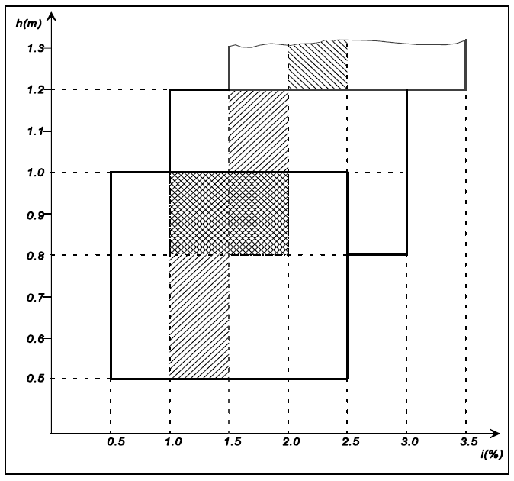

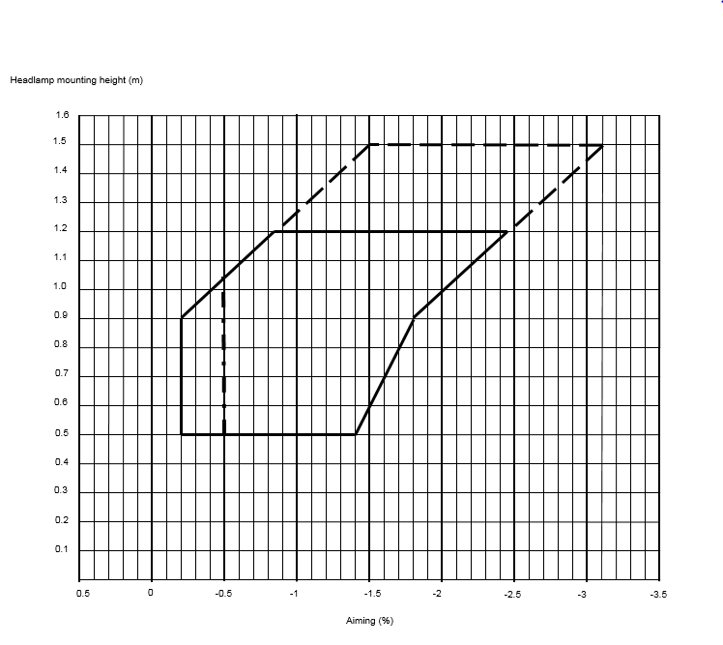… ».

*Paragraphe 6.2.6.2 et sous-paragraphes correspondants*, lire :

« 6.2.6.2 Dispositif de réglage de la portée des projecteurs

6.2.6.2.1 Lorsqu’un dispositif de réglage de la portée des projecteurs est nécessaire pour satisfaire les dispositions des paragraphes 6.2.6.1.1 et 6.2.6.1.2, le dispositif sera automatique.

[~~6.2.6.2.2 Les dispositifs de réglage manuel, aussi bien de type continu que de type non continu, sont toutefois admis, à condition qu’il y ait une position de repos permettant de redonner aux projecteurs l’inclinaison initiale indiquée au paragraphe 6.2.6.1.1 au moyen des vis de réglage habituelles ou d’autres dispositifs analogues.~~

~~Ces dispositifs de réglage manuel doivent pouvoir être actionnés du poste de conduite.~~

~~Les dispositifs de réglage de type continu doivent avoir des points de repère indiquant les états de charge qui nécessitent un réglage du faisceau de croisement.~~

~~Le nombre d’échelons sur les dispositifs de réglage de type non continu doit être tel qu’il puisse garantir le respect des fourchettes d’inclinaison prescrites au paragraphe 6.2.6.1.2 dans tous les états de charge définis à l’annexe 5.~~

~~Pour ces dispositifs aussi, les états de charge définis à l’annexe 5 qui nécessitent un réglage du faisceau de croisement doivent être clairement marqués à proximité de la commande (voir annexe 8).~~]

6.2.6.2.[~~3~~**2**] En cas de défaillance des dispositifs mentionnés au paragraphe 6.2.6.2.1 [~~et 6.2.6.2.2~~], le faisceau de croisement ne doit pas revenir dans une position **où l’orientation verticale vers le bas est moindre** ~~moins rabattue~~ que celle où il se trouvait lorsque la défaillance du dispositif s’est produite. ».

*Paragraphe 6.2.6.3 et sous-paragraphes correspondants*, lire :

« 6.2.6.3 Méthode de mesure

6.2.6.3.1 Après le réglage de l’inclinaison initiale **vers le bas**, l’inclinaison verticale du faisceau de croisement, exprimée en pourcentage, sera mesurée dans des conditions statiques pour tous les états de charge définis à l’annexe 5.

6.2.6.3.2 La variation de l’inclinaison **verticale vers le bas** du faisceau de croisement en fonction de la charge doit être mesurée conformément à la procédure d’essai de l’annexe 6. ».

*Paragraphe 6.2.9.3*, lire :

« 6.2.9.3 ~~En ce qui concerne l’inclinaison verticale, les dispositions du paragraphe 6.2.6.2.2 ne s’appliquent pas aux feux de croisement munis d’une source lumineuse ou d’un ou de plusieurs modules DEL produisant le faisceau de croisement principal et ayant un flux lumineux objectif supérieur à 2 000 lm.~~

Dans le cas des lampes à incandescence pour lesquelles plus d’une tension d’essai est prescrite, on applique la valeur du flux lumineux objectif correspondant au faisceau de croisement principal, indiquée sur la fiche de communication relative à l’homologation de type du dispositif.

Dans le cas de feux de croisement équipés d’une source lumineuse homologuée, le flux lumineux objectif applicable est celui qui, à la tension d’essai pertinente, figure dans la fiche de renseignements pertinente du Règlement ONU, en vertu duquel la source lumineuse appliquée a été homologuée, sans tenir compte des tolérances applicables au flux lumineux objectif prescrit dans cette fiche de renseignements. ».

*Paragraphe 6.22.6.1 et sous-paragraphes correspondants*, lire :

« 6.22.6.1 Orientation verticale :

6.22.6.1.1 La valeur initiale de l’inclinaison vers le bas de la coupure du faisceau de croisement pour l’état du véhicule à vide avec une personne à la place du conducteur doit être spécifiée à 0,1 % près par le constructeur et être indiquée d’une manière lisible et indélébile sur chaque véhicule, à proximité soit des projecteurs soit de la plaque du constructeur, au moyen du symbole figurant à l’annexe 7.

Lorsque différentes inclinaisons initiales vers le bas sont indiquées par le constructeur pour différentes unités d’éclairage qui assurent totalement ou partiellement la coupure du faisceau de croisement de base, ces valeurs de l’inclinaison vers le bas doivent être indiquées avec une précision de 0,1 % par le constructeur et mentionnées de manière clairement lisible et indélébile sur chaque véhicule, à proximité soit des unités d’éclairage concernées, soit de la plaque du constructeur, **au moyen du symbole défini à l’annexe 7,** de manière telle que toutes les unités d’éclairage concernées soient facilement reconnaissables.

**La ou les valeurs de cette ou ces orientations verticales doivent être définies par le constructeur du véhicule dans les fourchettes prévues au paragraphe 6.2.6.1.2 par rapport à la hauteur de montage des unités d’éclairage qui assurent totalement ou partiellement la coupure du faisceau de croisement de base.**

**Des valeurs initiales différentes de l’inclinaison vers le bas peuvent être définies pour différentes variantes ou versions d’un même type de véhicule sous réserve que seule la valeur pertinente soit indiquée sur chaque variante ou version.**

6.22.6.1.2 L’inclinaison vers le bas de la partie horizontale de la coupure du faisceau de croisement de base doit rester dans les limites définies au paragraphe 6.2.6.1.2 ~~du présent Règlement~~, dans toutes les conditions de charge statique du véhicule définies à l’annexe 5 ~~du présent Règlement, le réglage initial restant compris entre les valeurs prescrites~~.

6.22.6.1.2.1 Lorsque le faisceau de croisement est constitué de plusieurs faisceaux provenant de plusieurs unités d’éclairage, les dispositions **pertinentes mentionnées** ~~du paragraphe 6.22.6.1.2~~ ci-dessus s’appliquent à la coupure (si elle existe) de chacun des faisceaux, qui sont conçus pour être projetés dans la zone angulaire, comme indiqué au point 9.3 de la fiche de communication conforme au modèle décrit à l’annexe 1 du Règlement ONU no 123 ou au point 9.3.3 de l’annexe 1 du Règlement ONU no 149.

6.22.6.2 Dispositif de réglage de la portée des projecteurs

6.22.6.2.1 Lorsqu’un dispositif de réglage des projecteurs est nécessaire pour satisfaire aux prescriptions du paragraphe 6.22.6.1.2, ce dispositif doit fonctionner automatiquement.

6.22.6.2.2 En cas de défaillance ~~de ce~~ **du** dispositif **mentionné au paragraphe 6.22.6.2.1**, le faisceau de croisement **de base** ne doit pas revenir dans une position **où l’orientation verticale vers le bas est moindre** ~~moins rabattue~~ que celle qu’il avait au moment où la défaillance s’est produite. ».

*À la fin du paragraphe 12*, ajouter un nouveau paragraphe 12.8 et ses sous-paragraphes, comme suit :

**« 12.8** **Dispositions transitoires applicables à la série [0x] d’amendements.**

**12.8.1 À compter de la date officielle d’entrée en vigueur de la série [0x] d’amendements, aucune Partie contractante appliquant le présent Règlement ONU ne pourra refuser d’accorder ou d’accepter une homologation de type ONU en vertu dudit Règlement ONU tel que modifié par la série [0x] d’amendements.**

**12.8.2 À compter du 1er septembre [2024], les Parties contractantes appliquant le présent Règlement ONU ne seront plus tenues d’accepter les homologations de type ONU établies conformément aux précédentes séries d’amendements, délivrées pour la première fois après le 1er septembre [2024].**

**12.8.3 Jusqu’au 1er septembre [2027], les Parties contractantes appliquant le présent Règlement ONU seront tenues d’accepter les homologations de type ONU établies conformément aux précédentes séries d’amendements, délivrées pour la première fois avant le 1er septembre [2024].**

**12.8.4 À compter du 1er septembre [2027], les Parties contractantes appliquant le présent Règlement ONU ne seront plus tenues d’accepter les homologations de type ONU délivrées en vertu des précédentes séries d’amendements audit Règlement ONU.**

**12.8.5 Nonobstant les dispositions transitoires ci-dessus, les Parties contractantes qui commencent à appliquer le présent Règlement ONU après la date d’entrée en vigueur de la série d’amendements la plus récente ne sont pas tenues d’accepter les homologations de type ONU qui ont été accordées conformément à l’une quelconque des précédentes séries d’amendements audit Règlement ONU.**

**12.8.6 Nonobstant les dispositions du paragraphe 12.8.4, les Parties contractantes appliquant le présent Règlement ONU continueront de reconnaître les homologations de type ONU délivrées au titre des précédentes séries d’amendements audit Règlement ONU pour les types de véhicules non concernés par les modifications apportées par la série [0x] d’amendements.**

**12.8.7 Les Parties contractantes appliquant le présent Règlement ONU ne pourront refuser d’accorder des homologations de type ONU en vertu de l’une quelconque des précédentes séries d’amendements audit Règlement ONU, ou d’accorder des extensions pour les homologations en question. »**.

*Annexe 2*, lire :

**« Exemples de marques d’homologation**

Modèle A  
(Voir par. 4.4 du présent Règlement **ONU**)

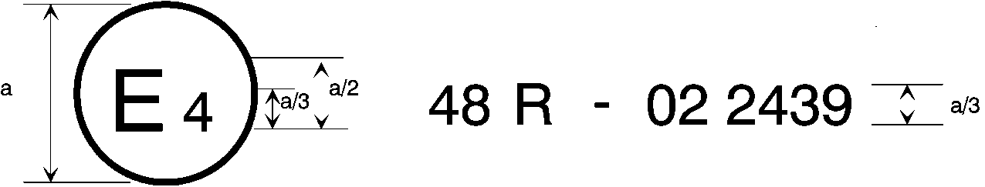

**[0x]**

а = 8 mm min.

La marque d’homologation ci-dessus, apposée sur un véhicule, indique que le type de ce véhicule a été homologué aux Pays-Bas (E4), en ce qui concerne l’installation de dispositifs d’éclairage et de signalisation lumineuse, en application du Règlement **ONU** no 48 qu’il a été modifié par la série **[0x]** d’amendements. Le numéro d’homologation indique que l’homologation a été accordée conformément aux prescriptions du Règlement **ONU** no 48 el qu’il a été modifié par la série **[0x]** d’amendements.

Modèle B  
(Voir par. 4.5 du présent Règlement **ONU**)

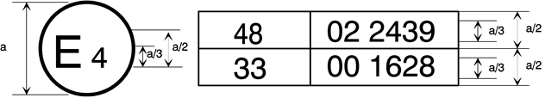

**[0x]**

а = 8 mm min.

La marque d’homologation ci-dessus, apposée sur un véhicule, indique que le type de ce véhicule a été homologué aux Pays-Bas (E4), en application du Règlement **ONU** no 48 tel qu’il a été modifié par la série **[0x]** d’amendements et du Règlement **ONU** no 33[[3]](#footnote-4)1. Le numéro d’homologation indique qu’aux dates auxquelles les homologations respectives ont été accordées, le Règlement **ONU** no 48 avait déjà été modifié par la série **[0x]** d’amendements et le Règlement **ONU** no 33 n’avait pas encore été modifié. ».

*Annexe 9, paragraphe 1.3.2*, lire :

« 1.3.2 Variations de l’inclinaison en fonction de la charge

La variation de l’inclinaison vers le bas du feu de croisement en fonction de la charge spécifiée dans le présent paragraphe doit rester comprise ~~entre~~**dans les limites suivantes** :

~~0,2 % et 2,8 % si la hauteur des projecteurs est inférieure à 0,8 m ;~~

~~0,2 % et 2,8 % si la hauteur des projecteurs est supérieure ou égale à 0,8 m et inférieure ou égale à 1,0 m ;~~

~~ou~~

~~0,7 % et 3,3 % (en fonction de l’orientation choisie par le fabricant au moment de l’homologation) ;~~

~~0,7 % et 3,3 % si la hauteur des projecteurs est supérieure à 1 m et inférieure ou égale à 1,2 m ;~~

~~1,2 % et 3,8 % si la hauteur des projecteurs est supérieure à 1,2 m.~~

| ***Hauteur de montage h [m]*** | ***Limite supérieure d’inclinaison [en pourcentage]*** | ***Limite inférieure d’inclinaison [en pourcentage]*** |
| --- | --- | --- |
| **0,5 ≤ h ≤ 0,9** | **-0,20** | **-1,40 à -1,80\*** |
| **0,9 < h ≤ 1,2** | **-0,20 à -0,85\*** | **-1,80 à -2,45\*** |
| **1,2 < h ≤ 1,5\*\*** | **-0,85 à -1,50\*** | **-2,45 à -3,10\*** |

**\* croissant linéairement par rapport à la hauteur de montage des feux de croisement.**

**\*\* pour les véhicules tout-terrain des catégories N2G et N3G uniquement.**

Pour les feux de brouillard avant de la classe “F3” munis d’une ou de plusieurs sources lumineuses dont le flux lumineux objectif total dépasse 2 000 lm, la variation de l’inclinaison vers le bas en fonction de la charge spécifiée dans le présent paragraphe doit rester comprise ~~entre~~ **dans les limites suivantes** :

~~0,7 % et 3,3 % si la hauteur des feux de brouillard avant est inférieure ou égale à 0,8 m ;~~

~~1,2 % et 3,8 % si la hauteur des feux de brouillard avant est supérieure à 0,8 m.~~

**h < 0,8 : 0,7 % pour la limite minimale de l’inclinaison verticale et 3,3 % pour la limite maximale de l’inclinaison verticale ;**

**h > 0,8 : 1,2 % pour la limite minimale de l’inclinaison verticale et 3,8 % pour la limite maximale de l’inclinaison verticale.**

Les états de charge à utiliser seront les suivants, comme indiqué à l’annexe 5 du présent Règlement **ONU**, pour tous les systèmes réglés en conséquence. ».

II. Justification

1. Le groupe de travail informel de la visibilité, de l’éblouissement et du réglage a été créé à la soixante-quatorzième session du GRE, en octobre 2015. Il devait, dans un premier temps, « établir des prescriptions neutres à l’égard des technologies employées, comme l’a demandé le WP.29, notamment afin de trouver une solution générale aux problèmes en matière d’éblouissement et de visibilité, et examiner toutes les prescriptions relatives au réglage » (ECE/TRANS/WP.29/GRE/74, annexe III).

2. La présente proposition est fondée sur les principes sur lesquels le groupe de travail informel de la visibilité, de l’éblouissement et du réglage s’est accordé à sa dixième réunion. Les principales modifications techniques concernent le paragraphe 6.2.6 et les sous-paragraphes correspondants qui ont trait à l’orientation verticale des feux de croisement. En conséquence, le paragraphe 6.22.6.1 et les sous-paragraphes correspondants qui portent sur l’orientation verticale du faisceau de croisement des systèmes d’éclairage avant actifs (AFS) ont également été modifiés. Il a également été nécessaire de modifier ou d’ajouter d’autres paragraphes.

3. À sa soixante-dix-neuvième session, le GRE a décidé que certains des objectifs du groupe de travail informel de la visibilité, de l’éblouissement et du réglage (ECE/TRANS/WP.29/GRE/76, annexe III) devaient être réassignés au groupe de travail informel de la simplification des Règlements relatifs à l’éclairage et à la signalisation lumineuse afin d’éviter tout double emploi dans les travaux des deux groupes de travail informels, qui poursuivaient des objectifs convergents (ECE/TRANS/WP.29/GRE/79, par. 31).

4. Selon le mandat qu’il a adopté (ECE/TRANS/WP.29/GRE/79, annexe II) et tel qu’il a été recommandé à la soixante-dix-neuvième session du GRE (ECE/TRANS/WP.29/GRE/79, par. 31), le groupe de travail informel de la simplification des Règlements relatifs à l’éclairage et à la signalisation lumineuse doit prendre la suite du groupe de travail informel de la visibilité, de l’éblouissement et du réglage et tenir compte des résultats que celui-ci a obtenus, en s’appuyant sur le document informel GRE-79-29.

5. À sa vingt-septième session, le groupe de travail informel de la simplification des Règlements relatifs à l’éclairage et à la signalisation lumineuse a examiné le document informel GRE-79-29 et a décidé de le soumettre sans le modifier à la quatre-vingt-unième session du GRE pour recueillir les observations de ce dernier (ECE/TRANS/WP.29/GRE/2019/3).

6. À l’issue d’un examen approfondi effectué à la quatre-vingt-unième session, le GRE est tombé d’accord sur une version modifiée du diagramme (GRE-81-21 et annexe II) et a prié le groupe de travail informel de la simplification d’établir une proposition révisée pour examen à la session suivante en se fondant sur le nouveau diagramme (ECE/TRANS/WP.29/GRE/81, par. 10).

7. Le groupe de travail informel de la simplification des Règlements relatifs à l’éclairage et à la signalisation lumineuse a soumis au GRE à sa quatre-vingt-deuxième session, conformément à la demande formulée par ce dernier, une proposition révisée (GRE-82-25) qui a fait l’objet, à cette occasion, de débats approfondis. Par la suite, le GRE a demandé au groupe de travail informel d’établir un document révisé pour la session suivante, en tenant compte des observations formulées à la quatre-vingt-deuxième session du GRE (ECE/TRANS/WP.29/GRE/82, par. 31).

8. La proposition actuelle correspond au texte que le groupe de travail informel de la simplification a approuvé à la majorité.

9. Des explications détaillées de toutes les modifications seront communiquées séparément, dans un document informel.

1. \* Conformément au programme de travail du Comité des transports intérieurs pour 2020 tel qu’il figure dans le projet de budget-programme pour 2020 (A/74/6 (titre V, chap. 20), par. 20.37), le Forum mondial a pour mission d’élaborer, d’harmoniser et de mettre à jour les Règlements ONU en vue d’améliorer les caractéristiques fonctionnelles des véhicules. Le présent document est soumis en vertu de ce mandat. [↑](#footnote-ref-2)
2. Définis dans la Résolution d’ensemble sur la construction des véhicules (R.E.3), document ECE/TRANS/WP.29/78/Rev.3, par. 2 − [www.unece.org/trans/main/wp29/wp29wgs/wp29gen/  
   wp29resolutions.html](http://www.unece.org/trans/main/wp29/wp29wgs/wp29gen/wp29resolutions.html). [↑](#footnote-ref-3)
3. 1 Ce dernier numéro n’est donné qu’à titre d’exemple. [↑](#footnote-ref-4)